 INFORME DE PASANTÍAS.
Colegio Modelo Alumnas: Martina Castro y Paulina Alvarez
Institución: Hospital Rawson
Área: Cirugía Bariática
Tutor: Doctora Leticia Alvarez
Período: 01/09 al 19/09
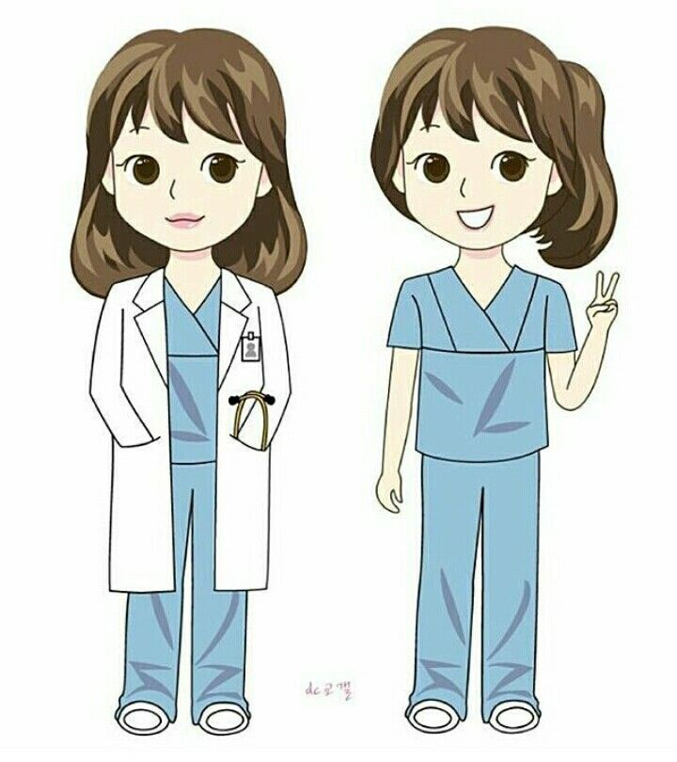

INFORME DE PASANTÍAS 2025
Introducción
Alumnas: Martina Castro y Paulina Alvarez
Durante el período comprendido entre el 1 y el 19 de septiembre realizamos nuestra pasantía en el Hospital Rawson de la provincia de San Juan, en el área de Cirugía Bariátrica. Nuestro objetivo principal fue adquirir conocimientos y experiencias sobre los procesos, criterios y cuidados que forman parte de este tipo de intervenciones quirúrgicas, además de conocer el funcionamiento general del hospital y contrastar la atención en el ámbito público y privado. Previo a la experiencia, esperábamos acercarnos a la práctica profesional, aprender de primera mano cómo se atiende a los pacientes y cómo se organiza el trabajo interdisciplinario en un hospital.
Descripción de la institución.
El Hospital Rawson es uno de los principales centros de salud de la provincia de San Juan. Cuenta con diversas especialidades médicas, equipamiento moderno y un importante equipo de profesionales que trabajan en la atención tanto de pacientes locales como de zonas alejadas. El área de Cirugía Bariátrica está conformada por un equipo interdisciplinario integrado por médicos, psicólogos, nutricionistas y enfermeros, quienes acompañan al paciente durante todo el proceso.
Actividades realizadas.
• Criterios para cirugía bariátrica: Aprendimos cuáles son los requisitos que debe cumplir un paciente para acceder a la cirugía, entre ellos presentar obesidad mórbida de grado 4, evaluada mediante el índice de masa corporal (IMC = peso/altura²).
• Duración del tratamiento: Comprendimos que el proceso dura alrededor de dos años: un año de preparación previa y un año de seguimiento posterior. En el caso de las mujeres, se recomienda esperar dos años después de la cirugía antes de poder quedar embarazadas.
• Apoyo psicológico: Observamos la importancia del acompañamiento psicológico, ya que muchos pacientes con obesidad presentan depresión u otras dificultades emocionales.
• Recorrido por consultorios: Visitamos los distintos consultorios del área, donde observamos la organización del trabajo interdisciplinario.
• Visita a terapia intensiva y quirófano: Ingresamos a terapia intensiva y al quirófano del Hospital Rawson, y también visitamos el Sanatorio San Juan, lo que nos permitió comparar la atención pública y privada.
• Charla nutricional: Asistimos a una charla a cargo del equipo de nutrición sobre la importancia de la alimentación antes y después de la cirugía.
• Contacto con pacientes: Conversamos con pacientes que compartieron sus experiencias, los cambios en su vida y sus emociones tras la operación.
Análisis de la experiencia.
• Desafíos enfrentados: Uno de los principales desafíos fue comprender la magnitud del problema de la obesidad y la complejidad del abordaje. También nos impactó conocer las realidades de pacientes de bajos recursos que enfrentan mayores obstáculos en su tratamiento.
• Soluciones: Para superar estas dificultades, aprovechamos al máximo el contacto con los profesionales, tomando apuntes y realizando preguntas que nos ayudaron a aclarar dudas.
• Habilidades desarrolladas: Desarrollamos la capacidad de observar críticamente, adquirimos conocimientos sobre cirugía bariátrica, comprendimos mejor el rol de cada disciplina en el tratamiento y fortalecimos nuestra empatía hacia los pacientes.
• Relación con estudios previos: Pudimos conectar los contenidos teóricos de nuestros estudios con la práctica observada, especialmente en temas de anatomía, nutrición y psicología aplicada a la salud.
Evaluación personal.
La pasantía tuvo un gran impacto en nuestra formación profesional y personal. Nos permitió confirmar nuestro interés por el área de la salud y comprender la importancia de trabajar en equipo. Esta experiencia influirá en nuestras decisiones futuras, ya que nos motivó a seguir aprendiendo y a valorar aún más el compromiso con los pacientes. Si tuviéramos la oportunidad de repetir la pasantía, dedicaríamos más tiempo a conversar con los pacientes y a observar las dinámicas del trabajo interdisciplinario.
Conclusiones
En resumen, la experiencia en el Hospital Rawson fue altamente enriquecedora. Aprendimos los criterios y cuidados relacionados con la cirugía bariátrica, la relevancia del seguimiento interdisciplinario y las dificultades que enfrentan los pacientes. Además, pudimos comparar el sistema público y privado y valorar la dimensión humana del contacto directo con las personas. Consideramos que los logros alcanzados aportan significativamente a nuestra formación y a nuestra perspectiva laboral futura.
Recomendaciones
• A los futuros pasantes les aconsejamos aprovechar cada instancia para preguntar, tomar notas y acercarse tanto a los profesionales como a los pacientes.
• Como sugerencia para la institución, creemos que sería valioso generar más espacios de interacción entre pasantes y profesionales para reforzar el aprendizaje.
Biografía: ayuda de redacción con chatgpt

Elementos en un consultorio:
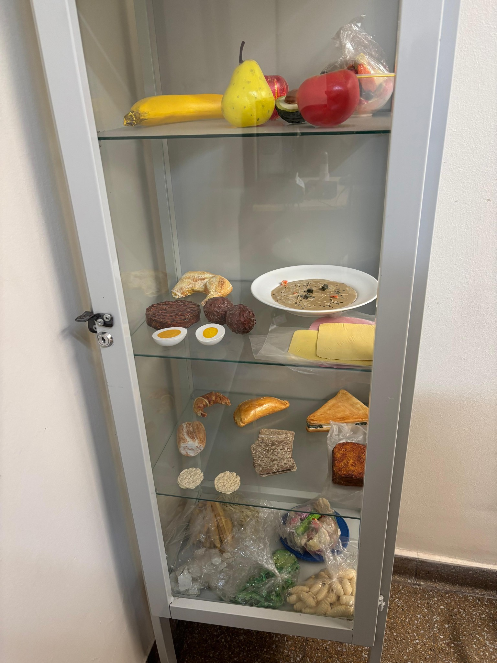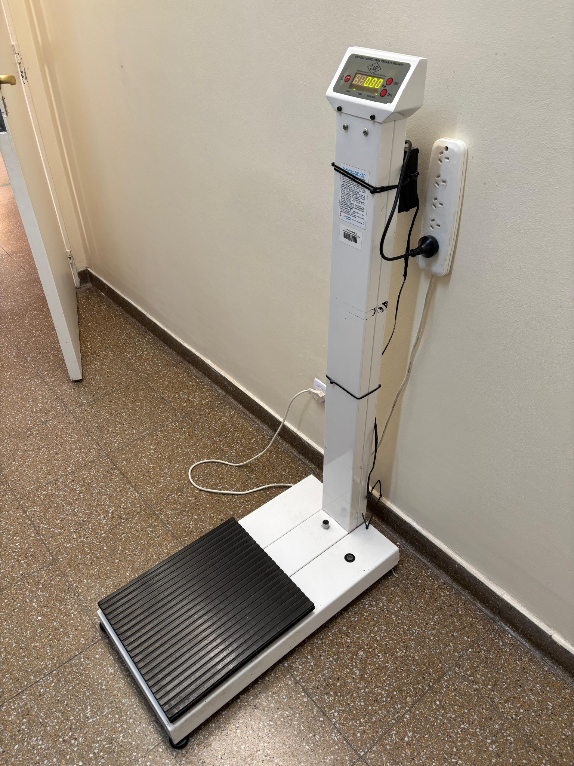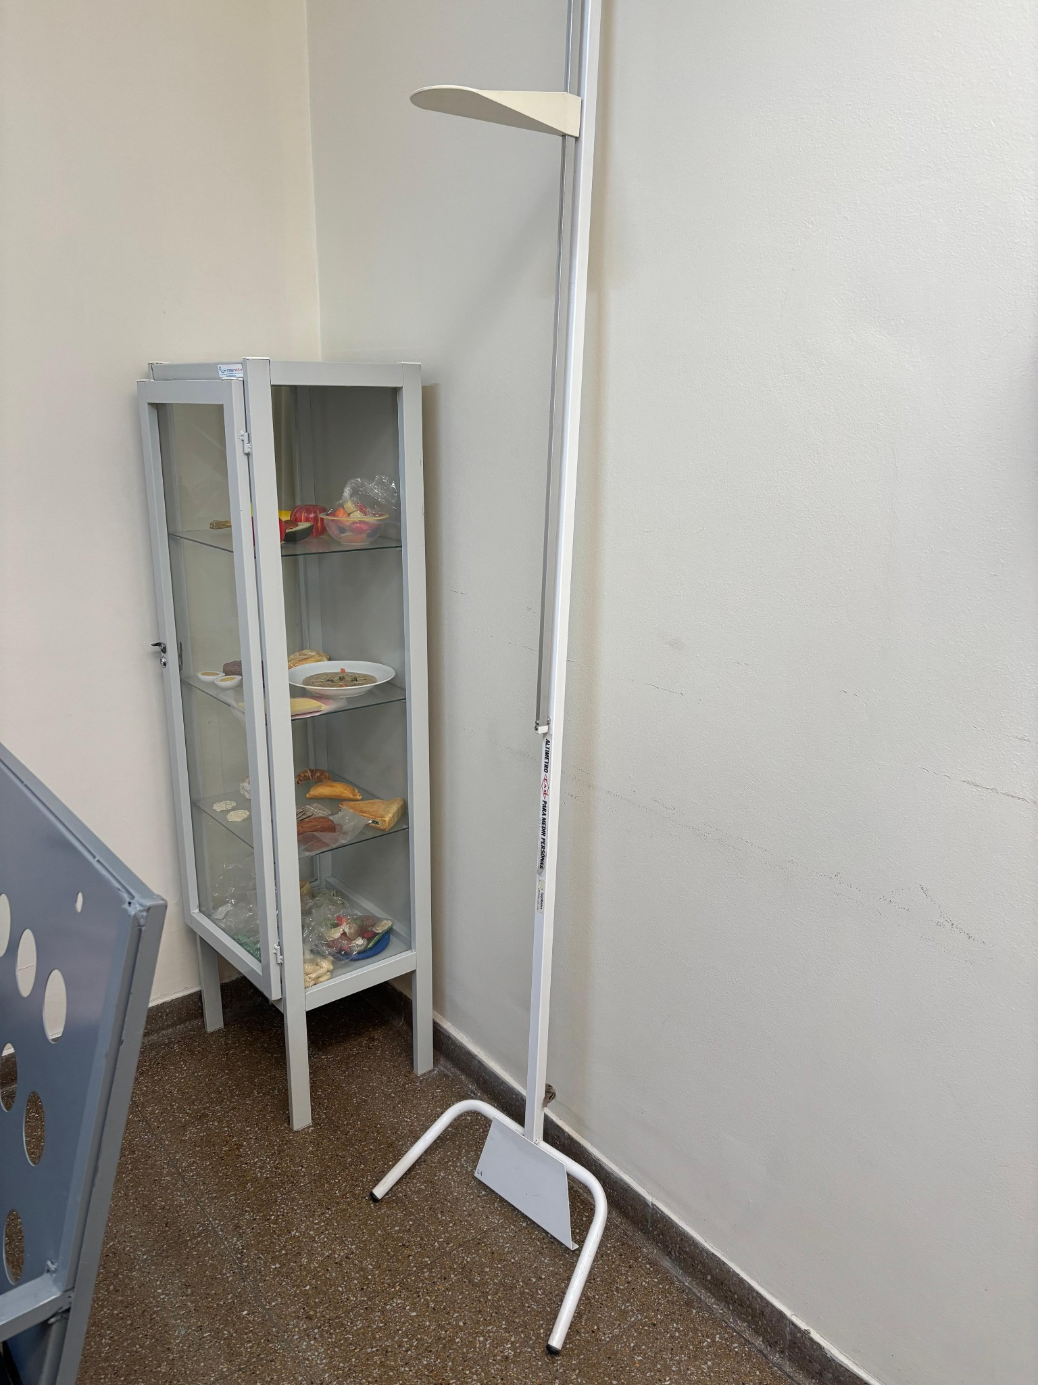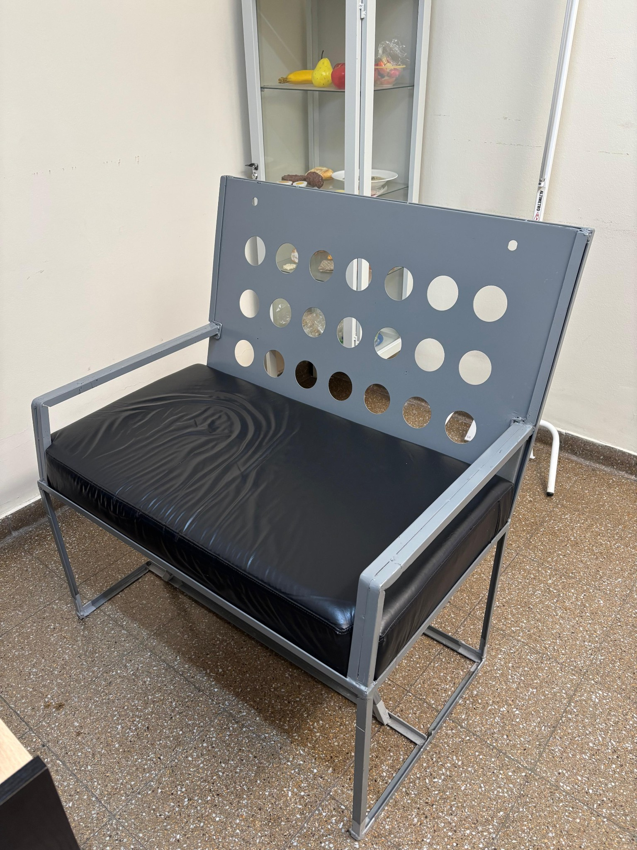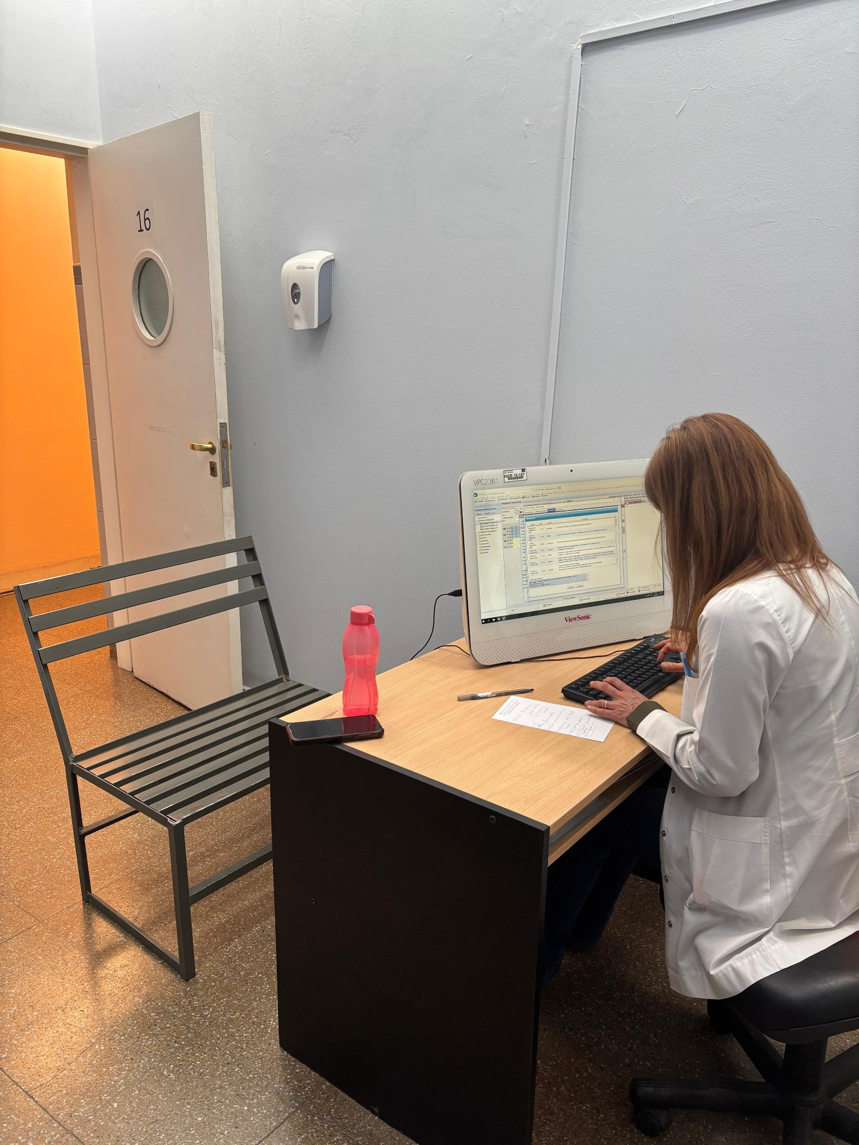
Terapia intensiva del Hospital Rawson:
